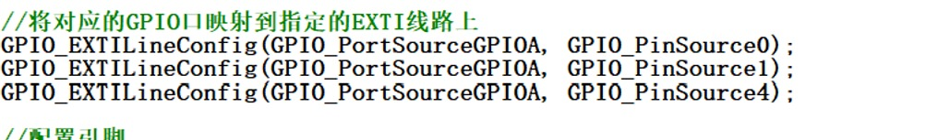
你的理解**方向是对的**，但可以更精准地补充：EXTI 本质是给 GPIO 引脚（或部分内部外设信号）**分配一个“可触发中断/事件的硬件通道”** —— 不是直接在 GPIO 引脚本身“配置中断源”，而是让 GPIO 引脚的电平变化，通过 EXTI 这个“中间控制器”，成为能被 CPU 响应的中断（或联动外设的事件）。

可以用一个通俗的比喻帮你理清：
- GPIO 引脚 = 门口的“传感器”（检测有人来/走，对应电平升/降）；
- EXTI 中断线 = 连接传感器和房间里“报警器”（CPU）的“线路”；
- 你要做的配置 = 把“传感器”（GPIO）接到“线路”（EXTI 线）上，再告诉“线路”：“有人进门（上升沿）时触发报警，有人出门（下降沿）不触发”。

### 补充2个关键细节，帮你更准确理解：
1. **不是所有 GPIO 都能随便接 EXTI**
同一 EXTI 中断线，通常只能映射到“同一端口组的同一序号引脚”（比如 STM32 中，EXTI0 只能接 PA0、PB0、PC0... 中的一个，不能接 PA1）。
简单说：EXTI 线是“按引脚序号分配的”，你要先选“哪条 EXTI 线”，再选“哪个端口的该序号引脚”。

2. **GPIO 本身只负责“检测电平”，EXTI 负责“触发响应”**
GPIO 引脚需要先配置为“输入模式”（比如浮空输入、上拉输入），才能检测外部电平变化；而 EXTI 负责：
- 识别这种变化（是上升沿/下降沿）；
- 把变化转换成“中断请求”（发给 CPU）或“硬件事件”（发给其他外设）。

总结下来：你的核心理解（给 GPIO 引脚关联一个中断触发的“源头”）没问题，更精准的表述是：**通过 EXTI 控制器，将指定 GPIO 引脚的电平变化，配置为可触发中断的“中断源”** —— GPIO 是信号采集端，EXTI 是中断/事件的触发控制端。

